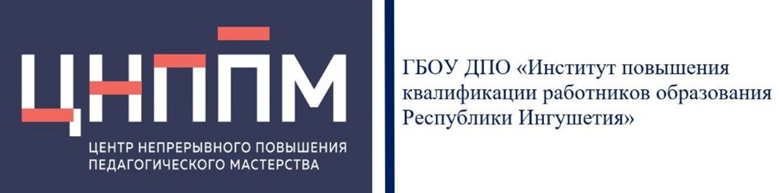

ПЛАН-график
мероприятий на январь 2023г.

п/п | Мероприятие | Место проведения | Срок | Ответственный
 | Доработать банк данных наставников и наставляемых по районам | ЦНППМ | В течение месяца | Методист ЦНППМ Яндиева З.А. (РМС)
 | Поиск кандидатов на должности наставника и наставляемых в рамках программы наставничества | ЦНППМ | В течение месяца | Методист ЦНППМ Яндиева З.А. (РМС)
 | Разработать план мероприятий по итогам анкетирования | ЦНППМ | 9-16 | Методист ЦНППМ Яндиева З.А. (РМС)
 | Составить программу совещания на январь-февраль, выезды по школам | ЦНППМ | 9-14 | Методист ЦНППМ Яндиева З.А. (РМС)
 | Обмен мнениями «Факторы, которые влияют на качество преподавания» | ЦНППМ | В течение месяца | Методист ЦНППМ Яндиева З.А. (РМС)
 | Посещение уроков наставником (цель посещения- объем и дифференциация домашнего задания). Анализ и самоанализ | ЦНППМ | В течение месяца | Методист ЦНППМ Яндиева З.А.  (РМС)
 | Совещание с руководителями РМО по вопросу об организации наставничества в школе | ЦНППМ | 17 | Методист ЦНППМ Евлоева М.Д.  (РМС)
 | Поиск кандидатов на должности наставника, в рамках программы наставничества | ЦНППМ | В течение месяца | Методист ЦНППМ Евлоева М.Д. (РМС)
 | Разработать план мероприятий по итогам анкетирования | ЦНППМ | В течение месяца | Методист ЦНППМ Евлоева М.Д.  (РМС)
 | Составить программу совещания на январь-февраль, выезды по школам | ЦНППМ | 23-31 | Методист ЦНППМ Евлоева М.Д. (РМС)
 | «Использование групповой формы работы на уроках истории и обществознания» | ЦНППМ | 23-24 | Методист ЦНППМ Евлоева М.Д. (РМС)
 | Посещение уроков наставником. Анализ и самоанализ | ЦНППМ | В течение месяца | Методист ЦНППМ Евлоева М.Д. (РМС)
 | Мониторинг профдефицитов педагогов ОО РИ для выстраивания ИОМ | ЦНППМ | Январь-Март | Тьютор ЦНППМ  Гандарова Х.М.
 | Мониторинг профдефицитов педагогов ОО РИ (в рамках проекта «Техновзлет. Я сдам ЕГЭ») | ЦНППМ | В течение месяца | Тьютор ЦНППМ  Гандарова Х.М.
 | Разработка КИМ диагностической работы по оценке предметных и методических компетенций | ЦНППМ | Январь-февраль | Тьютор ЦНППМ  Гандарова Х.М.
 | Доработать банк данных наставников и наставляемых по районам | ЦНППМ | В течение месяца | Тьютор ЦНППМ  Мержуева М.Ю.
 | Поиск кандидатов на должности наставника и наставляемых в рамках программы наставничества | ЦНППМ | В течение месяца | Тьютор ЦНППМ  Мержуева М.Ю.
 | Разработать план мероприятий по итогам анкетирования | ЦНППМ | 9-16 | Тьютор ЦНППМ  Мержуева М.Ю.
 | Составить программу совещания на январь-февраль, выезды по школам | ЦНППМ | 9-14 | Тьютор ЦНППМ  Мержуева М.Ю.
 | Обмен мнениями «Факторы, которые влияют на качество преподавания» | ЦНППМ | В течение месяца | Тьютор ЦНППМ  Мержуева М.Ю.
 | Посещение уроков наставником (цель посещения- объем и дифференциация домашнего задания). Анализ и самоанализ | ЦНППМ | В течение месяца | Тьютор ЦНППМ  Мержуева М.Ю.
 | Групповая консультация «Изучение запросов психолога – педагогического сопровождения воспитательного процесса» | ЦНППМ | 19 | Педагог по повышению профессионального мастерства Гадиева З.И.
 | Круглый стол «Девиантное поведение детей в обществе» | ЦНППМ | 25 | Педагог по повышению профессионального мастерства Гадиева З.И.
 | Консультация, рекомендации по запросу и в порядке обращения | ЦНППМ |  | Педагог по повышению профессионального мастерства Гадиева З.И.

И.о. руководителя ЦНППМ ________________________ / Гайтукиева А.У.-Г.

